四川中衡检测技术有限公司
报告书信息网上公示内容填报表
用人单位名称 | 绵阳光耀新材料有限责任公司
用人单位地址 | 绵阳高新区永兴工业园飞云大道 |  | 联系人 | 廖老师
报告书名称 | 绵阳光耀新材料有限责任公司2026年度职业病危害现状评价报告 |  | 报告书编号 | ZHJC[职]现字[2026]0015号
项目组成员 | 林瑞英、徐小娟
现场调查人员 | 林瑞英、毕戎 | 现场  调查时间 | 2026.6.2 | 用人单位陪同人员 | 廖老师
现场调查照片 | 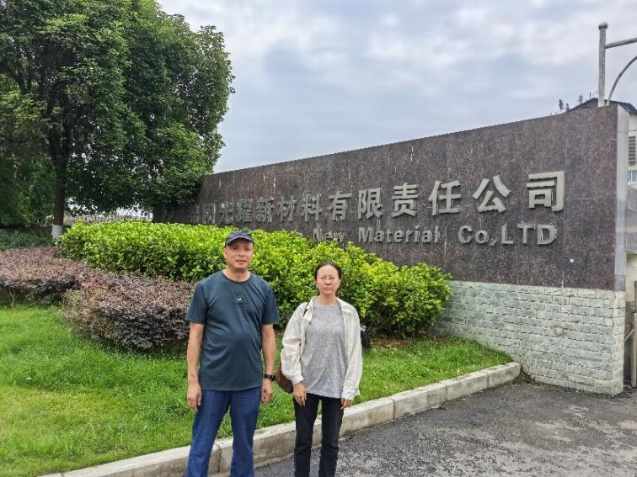
采样与测量人员 | 任勇、袁青林 | 采样与  测量时间 | 2026.07.07~  2026.07.09 | 用人单位陪同人员 | 廖老师
采样与测量照片 | 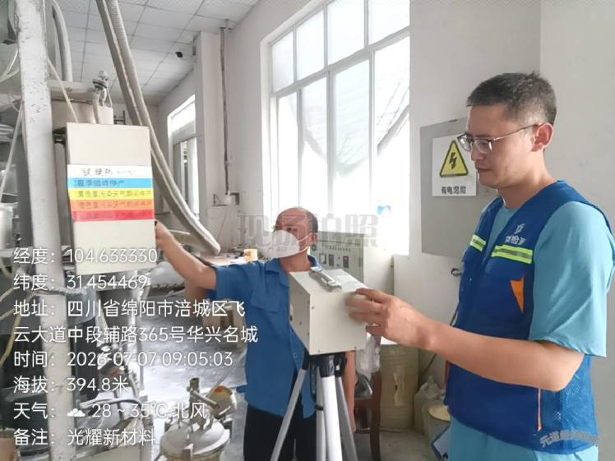
注：现场调查及采样与测量照片，合影照片含企业名称或标识的

